根据地址名称获得经纬度所使用的网站是<https://maplocation.sjfkai.com/>，需要翻墙

考虑到简化的地名可能在全国范围内存在重复，有必要对地名预处理，步骤如下：

1、将地名粘贴到excel表格

2、在空白列使用函数concatenate，添加“湖南省长沙市”

3、拖动单元格C1右下角的格式刷，将A列中的地址全部修改得到C列中的地址

4、检查个别不在长沙范围内的地名，如浏阳市，手动修改

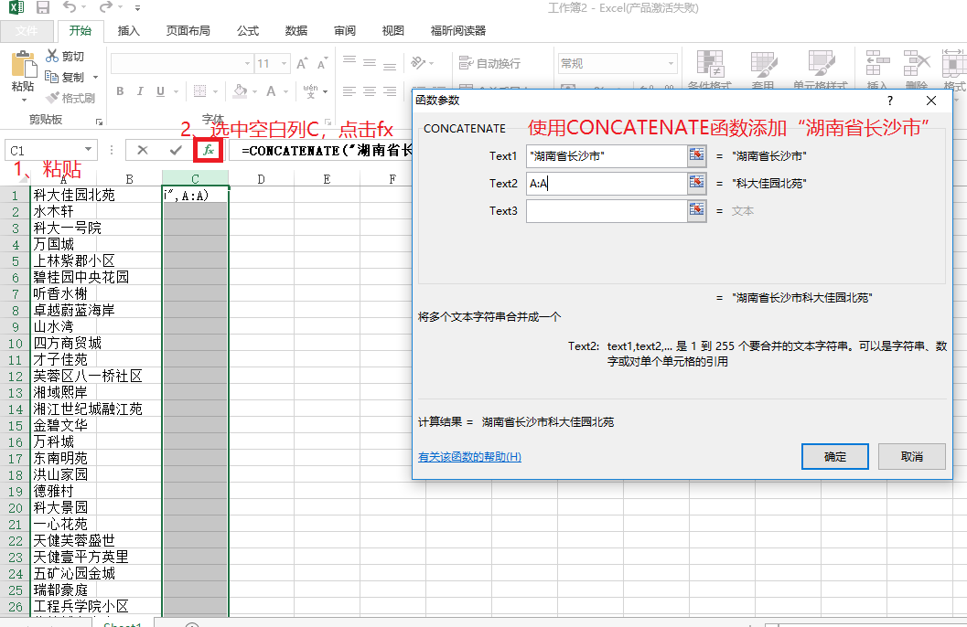

5、复制修改好的地址，打开<https://maplocation.sjfkai.com/>，粘贴，点击转换

6、选择参考系WGS84，下载

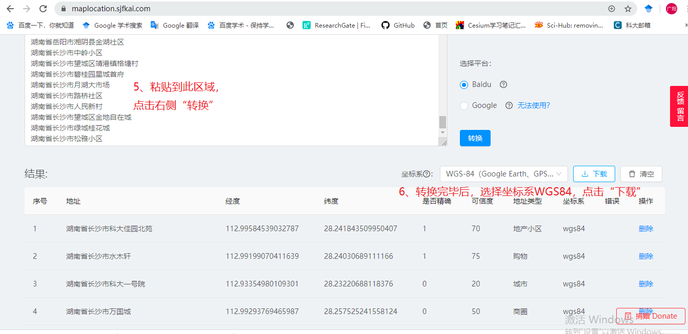

7、打开下载好的map_location.xlsx文件，使用简化的地址替换冗余的地址，修改第一行表头为Address、Longitude、Latitude，删去后面D-H五列，保存

